**Utilisation de la Raspberry**

**I- Connexion à la Raspberry**

Il y a trois moyens de se connecter à la Raspberry, le premier objectif de ce document est de les détailler.

**1- Utilisation directe avec un écran, un clavier et une souri**

La Raspberry est un ordinateur à part entière, on peut donc tout à fait brancher un clavier et une souri sur ses ports USB et un écran sur son port HDMI pour la controller.

La Raspberry s’utilise comme un ordinateur sous Linux normal, ci-dessus, une image du bureau.

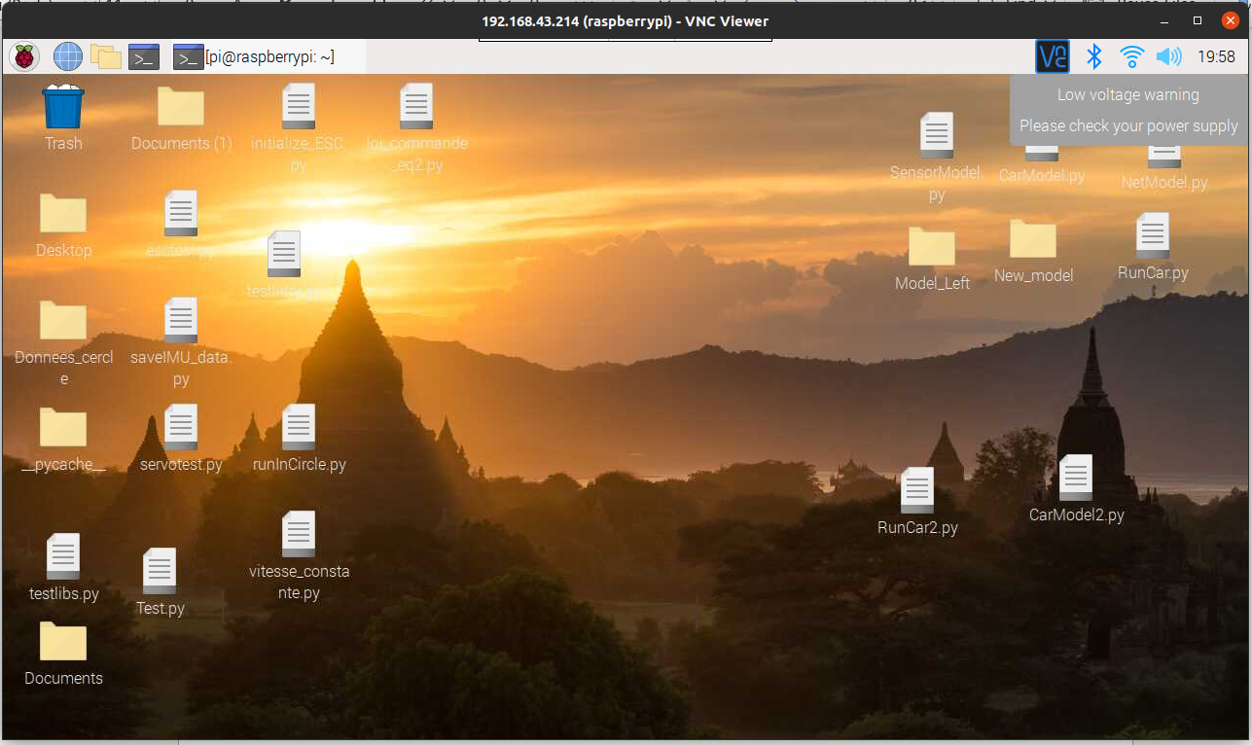

C’est l’approche à privilégier pour mettre en place une connection via VNC ou dans le cas où d’autres types de connections ne fonctionnent pas.

**2- Connexion via Wifi ou filaire via VNC viewer**

La Raspberry est faite pour être embarquée, il nous faut donc un autre moyen de la controller à distance que de brancher un clavier et un écran.

Il est possible de connecter la Raspberry à un réseau Wifi ou filaire. De cette manière elle, peut, non seulement télécharger les paquets et logiciels nécessaires mais aussi communiquer avec un ordinateur qui peut en prendre le controle. C’est la méthode que nous avons privilégié car elle permet de modifier la loi de commande en temps réel.

Le logiciel VNC est déjà installé sur la Raspberry. Dans le cas où il faudrait l’installer sur une autre Raspberry et pour installer VNC sur votre ordinateur, suivre les instruction dispensées ici : <https://www.raspberrypi.org/documentation/remote-access/vnc/README.md>

Une fois que les appareils disposent du logiciel, il faut les connecter sur le même réseau. ATTENTION : EDUROAM ET EDUSPOT NE FONCTIONNE PAS POUR CELA, mais le réseau filaire de l’ENSTA ou un partage de connexion produit par un téléphone portable (que celui-ci ait du réseau ou non) fonctionnera.

Le lien ci-dessus explique également comment se connecter à la Raspberry depuis l’ordinateur. Le moyen le plus simple d’obtenir une adresse IP est de taper “hostname -I” dans le terminal.

Le nom d’utilisateur est : pi

Le mot de passe est : 123

**3- Connexion via SSH**

Il est également possible de se connecter à la Raspberry en SSH, comme détaillé ici : <https://www.raspberrypi.org/documentation/remote-access/ssh/README.md>

**II- Utilisation de la Raspberry**

**1- Utilisation de l’ESC**

Afin d’utiliser l’ESC, il est nécessaire d’utiliser la bibliothèque GPIO. Celle-ci est déjà installé sur la Raspberry, si vous utilisez une autre Raspberry, écrire les instruction suivantes dans le terminal de la Raspberry :

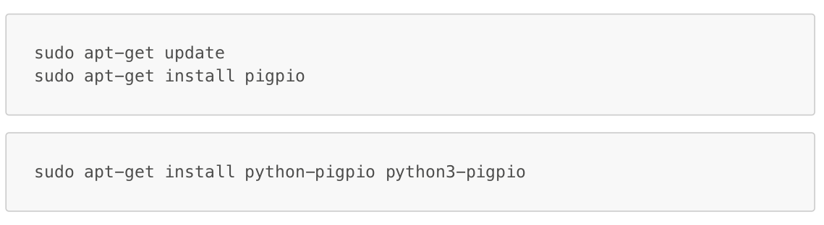

Toutes les fois que vous voudrez utiliser l’ESC il faudra entrer la commande suivante dans le terminal de la Raspberry : sudo pigpiod .

Vous pourrez ensuite (ou avant peu importe) allumer l’ESC à l’aide du bouton sur le côté du chassis. Celui-ci fait BIP lorsqu’il s’allume.

L’étape suivante est de l’initialiser. Pour cela, il vous faut connecter l’ESC sur le port GPIO 4 ce qui correspond au port 7. Voir le plan de la Raspberry.

Une fois cela fait, vous devez exécuter le fichier initialize_ESC (sur le bureau). L’ESC émettra de nouveau un BIP. ATTENTION : la première fois que vous initialisez l’ESC, il ne se passe rien, mais la seconde, la voiture part à pleine vitesse pendant quelques seconde en tournant sur la gauche ce qui peut endommager la voiture. Si vous avez un doute sur la bonne initialisation, vous pouvez éteindre l’ESC et recommencer.

**2- Utilisation du servomoteur**

Le servomoteur a besoin de l’ESC pour fonctionner et est branché au port GPIO 17 (voir le plan de la Raspberry).

**Plan de la Raspberry**

